

**EBS180F**

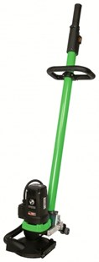

**Betonslijper EBS 180 F**

2500 Watt - 8.500 t/min.  
met diamantschijf 180mm

Zeer krachtige 2500 Watt betonslijper voor het slijpen en gladmaken van oneffenheden in beton en het verwijderen van bekistingsnaden, stuc- en pleisterlagen, lijmresten (tegellijm) etc. Uitgevoerd met een in hoogte verstelbaar geleidingssysteem. Het voorste deel van de stofkap is opklapbaar waardoor er ook vlak lang de wand gewerkt kan worden. Geschikt voor middelgrote en grote oppervlaktes. Met langzaam-aanloopschakelaar, thermische- en overbelastingsbeveiliging en aansluiting voor industriestofzuiger. Technische gegevens:

|  |  |
| --- | --- |
| Artikelnummer | 10.097.45 |
| EAN code | 4026851015839 |
| Merk | Eibenstock |
| Vermogen | 2500 Watt |
| Spanning | 230 V |
| Toerental (belast) | 8.500 tr/min. |
| Toerental regeling | Vast |
| Aansluiting | M14 buitendraad |
| Schijfdiameter | 180 mm |
| Gewicht | 8,4 kg |
| Inclusief | diamantschijf voor beton |